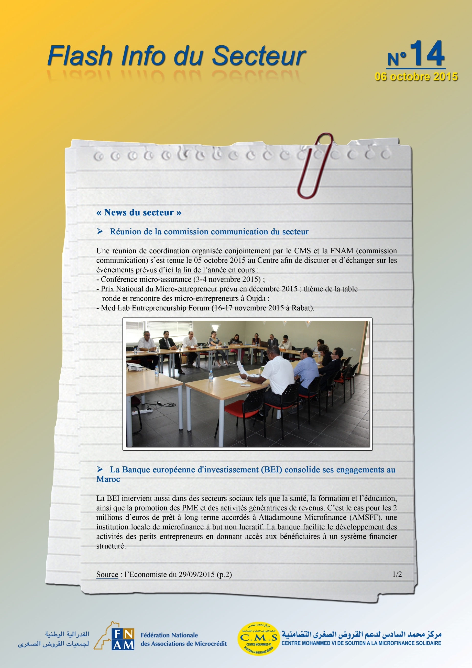
http://www.leconomiste.com/article/977758-la-bei-desaltere-de-nouveau-lonee

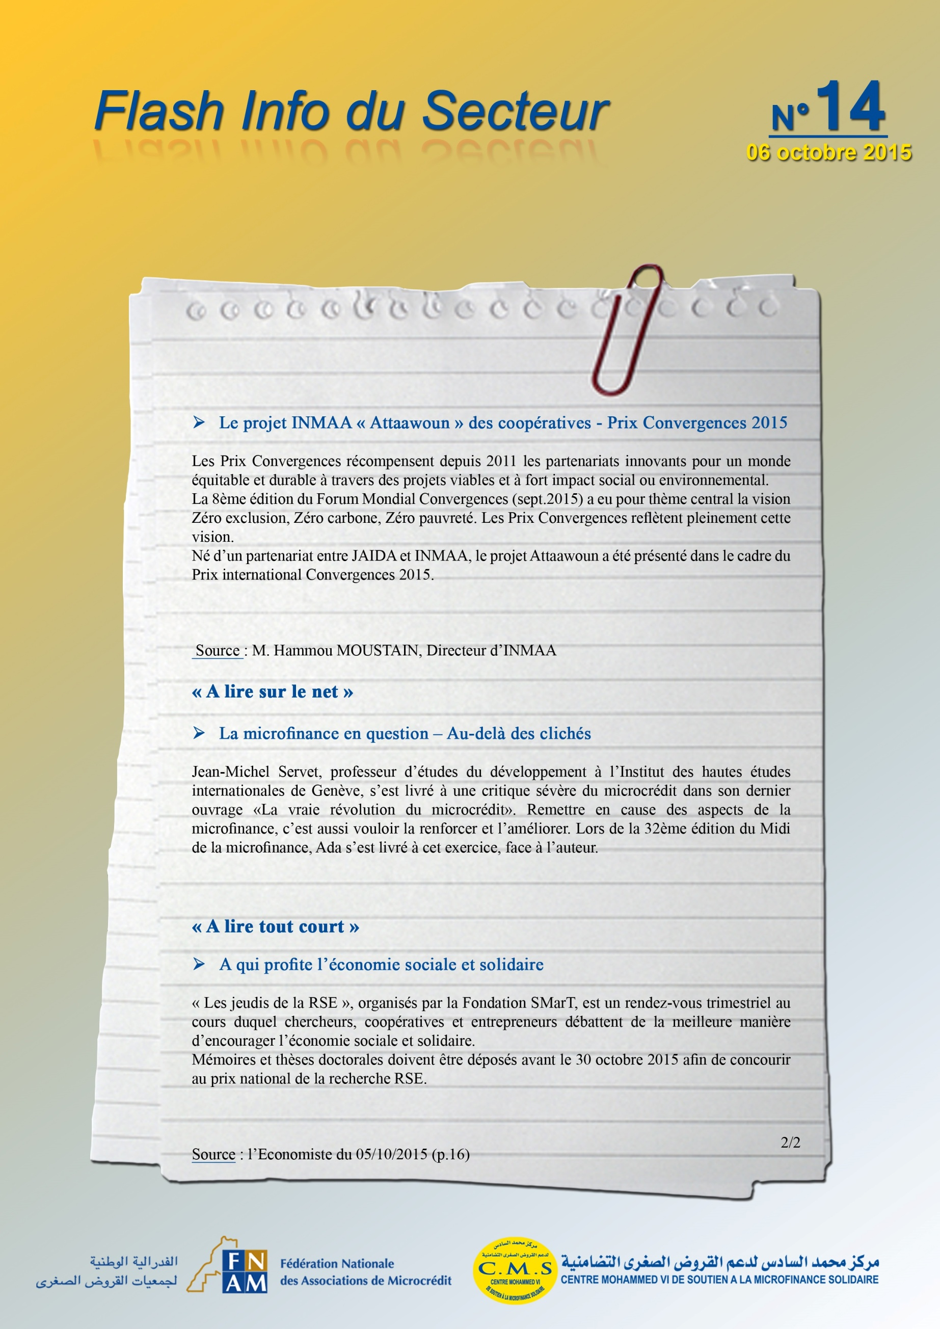
http://www.convergences.org/bibliotheque/livret-des-prix-convergences-2015/

http://paperjam.lu/communique/la-microfinance-en-question-au-dela-des-cliches

